Государственное учреждение образования
«Средняя школа д. НовыеЛыщицы»

«Далёкий отсвет пушкинской плеяды…»

Выполнила:
Нерода Александра Александровна
учащаяся 11 класса
Руководитель:
Кузенько Ирина Владимировна учитель русского языка и литературы

д. НовыеЛыщицы, 2018 год

Оглавление
Введение 3
Глава 1 Спутники Пушкина 4
1.1 Пушкин и Дельвиг 4
1.2 Пушкин и Вяземский 5
1.3 Пушкин и Баратынский 6
1.4 Пушкин и Языков 7
1.5 Пушкин и Давыдов 8
1.6 Пушкин и Веневитинов 9
Заключение 9
Список использованной литературы 11
Приложения 12

Введение

Пушкин, Дельвиг, Баратынский,
Языков…поэтическим соотношением,
каким-то семейным общим выражением
образуют у нас нераздельное явление
П. Вяземский
Первая половина девятнадцатого века – великая эпоха в развитии русской поэзии, период её расцвета. Именно она, а не проза определяла развитие русской литературы. Ни одна из литератур мира не развивалась так стремительно, с такой быстротой и силой, как русская литература, на небосклоне которой появилось ослепительное созвездие великих имён. Ярчайшей из этих звёзд, конечно же, была звезда А. С. Пушкина. А вместе с Пушкиным творили его современники, поэты пушкинской поры: Баратынский и Вяземский, Дельвиг и Языков, Давыдов и Веневитинов. Талантливые и самобытные, умные и удивительные, и объединяет их имя Пушкина. Это поэты, лично знавшие Пушкина и близкие ему по художественным взглядам. Общение поэта с ними происходило как на творческом, так и на личностно-дружеском уровне.
Таким образом, целью нашей работы является изучение влияния творчества Пушкина на поэтов-современников. Реализация поставленной цели предполагает решение следующих задач:
- расширить знания о поэтах пушкинского круга и их творчестве;
- найти точки пересечения и творческие разногласия в поэзии Пушкина и поэтов его окружения;
- определить значение творчество Пушкина на взгляды поэтов пушкинской плеяды;
Объектом исследования являются поэты пушкинской плеяды. Предметом исследования – отношения поэтов с Пушкиным и его влияние на их творчество.
В ходе исследования применялся комплекс методов, адекватных предмету исследования: теоретический анализ научно-популярной литературы, изучение монографий поэта; частично-поисковый метод, метод наблюдений.

Глава 1
Спутники Пушкина
Хронологические рамки поэзии пушкинской поры - 1810 – 1830 годы. К этой эпохе принадлежат Батюшков, Кюхельбекер, Рылеев, Плетнёв, Кольцов и другие известные поэты. Но не всех из них можно отнести к пушкинской плеяде. Плеядой называют поэтов, которые связаны с Пушкиным не только единством взглядов на задачи поэзии, но и личной дружбой. Эти поэты так или иначе отталкивались от стихов Пушкина, считали его своим учителем и вождём. Именно они усвоили пушкинскую культуру поэтического слова и внесли в эту культуру нечто своё, индивидуальное и неповторимое. Вместе с Пушкиным они подняли поэзию на новый уровень.И всё же поэзия каждого из них была более узкой, чем творчество Пушкина.
Выражение «плеяда» вошло в оборот с лёгкой руки Баратынского и обозначает оно число 7, то есть семь поэтов образуют пушкинскую плеяду. Многообразные монографии предлагают разные фамилии поэтов, относящихся к пушкинской плеяде. Изучив данные монографии, мы придерживаемся предположения, что к пушкинской плеяде следует отнести шесть поэтов: А. Дельвиг, П. Вяземский, Е. Баратынский, Языков, Д. Давыдов, Веневитинов, седьмым является сам Пушкин.

1.1 Пушкин и Дельвиг
Мой Дельвиг милый…
товарищ песен молодых…
А. С. Пушкин
Глубокие и нежные чувства, общие литературные интересы связывали их ещё с Лицея. Пушкин высоко ценил поэтический дар Антона Дельвига, любимца всех лицеистов, который был автором лицейского гимна. Дельвиг имел тонкий поэтический вкус, был музыкально одарён [Приложение 1]. Кружок Дельвига был популярен в то время, он был озарён именем Пушкина. Антон Дельвиг являлся издателем альманаха «Северные цветы», где сотрудничали Пушкин, Вяземский, Гнедич и другие поэты. А с 1830 года – издатель «Литературной газеты», которая объединила прогрессивно мыслящих писателей. В отсутствие Дельвига её редактировали Пушкин и Вяземский. Объединение поэтов под знаменем «Литературной газеты» было нравственным подвигом Пушкина, Дельвига и Вяземского. Их сблизила общая любовь к поэзии: «С ним толковал обо всём, что душу волнует, что сердце томит».
В 1815 году Дельвиг написал стихотворение «К Пушкину» - первый отзыв о талантливом поэте в русской литературе:
Пушкин! Он и в лесах не укроется:
Лира выдаст его огромным пением,
И от смертных восхитит бессмертного
Аполлон на Олимп торжествующий.
Пушкин писал, что в стихах Дельвига присутствует необыкновенное чувство гармонии. Поэт также посвятил другу свои стихи: «Послушай, муз невинных», «Любовью, дружеством и ленью», «Сонет» и другие.
Дельвиг первый предсказал Пушкину славный творческий путь, в годы ссылки вёл с ним переписку как творческого, так и личного характера. «Никто на свете не был мне ближе Дельвига», - писал Пушкин [3, с. 698].
Таким образом, Пушкин и Дельвиг оба обладали поэтическим даром, были сильны в словесности, считались знатоками русской и европейской литературы, ценили поэтический дар друг друга, были близки духовно.

1.2 Пушкин и Вяземский
Язвительный поэт,
остряк замысловатый.
А. С. Пушкин

Их связывала дружба гения и таланта двух ярких, остроумных, мыслящих людей. Пётр Андреевич Вяземский познакомился с А. С. Пушкиным в 1816 году во время приезда в Лицей [Приложение 2]. Он был на семь лет старше поэта, но это не помешало им сблизиться. Пушкин ценил в Вяземском остроумие, независимость, ум; дружба их продолжалась до конца жизни.
Пётр Вяземский, поэт, литературный критик, основатель журнала «Московский телеграф», сотрудник пушкинского «Современника», высоко ценил поэзию Пушкина, часто выступал в печати со статьями о его творчестве. Он - автор статей о поэмах «Кавказский пленник», «Бахчисарайский фонтан», «Цыганы». Пушкин, в свою очередь, также был высокого мнения о творчестве Вяземского, особенно уважал его журнальную прозу и часто цитировал его стихи в своих произведениях. Эпиграфы к «Станционному смотрителю» и 1-й главе «Евгения Онегина» взяты из его произведений. Поэт ввёл самого Вяземского в 7-ю главу «Евгения Онегина»:
У скучной тётки Таню встретя,
К ней как-то Вяземский подсел
И душу ей занять успел.
О том, что Пушкин любил и ценил Вяземского, говорят его стихи, написанные в 1820 году:
Судьба свои дары явить желала в нём,
В счастливом баловне соединив ошибкой
Богатство, знатный род с возвышенным умом
И простодушие с язвительной улыбкой.
С первых дней знакомства между ними был заметен тон старательного подмастерья к уважаемому мастеру. Но, тем не менее, это не мешало Вяземскому критиковать политические и общественные взгляды Пушкина. Расходились их оценки и на творчество некоторых писателей, например, И. А. Крылова, которого Вяземский не воспринимал как поэта, а Пушкин читал с удовольствием.
Таким образом, оба поэта имели общие взгляды по многим литературно-общественным вопросам, хотя часто расходились в оценках людей и событий.

1.3 Пушкин и Баратынский

Баратынский принадлежит
к числу отличных наших поэтов,
он у нас оригинален, ибо мыслит.
А. С. Пушкин
Имя этого человека занимает одно из первых мест в пушкинской плеяде поэтов [Приложение 3]. С Пушкиным Баратынского познакомил Дельвиг в 1819 году в Петербурге. Причём Дельвиг был очень горд тем, что «певца Пиров» Баратынского он свёл с « верховным жрецом русской музы» Пушкиным. Их объединила судьба поэтов-изгнанников. Оба сотрудничали в «Московском телеграфе»
Пушкин первым оценил своеобразие и глубину поэтического дара Баратынского, по этому поводу он писал: «Никто более Баратынского не имеет чувства в своих мыслях и вкуса в своих чувствах» [6, с. 15]. Баратынский вызывал у него восхищение и располагал к духовному единению. Совместно была издана книга, которая объединила под одной обложкой две поэмы – «Бал» Баратынского и «Граф Нулин» Пушкина. Причём эпиграфом к поэме «Граф Нулин» стали стихи Баратынского. Именно ему лично наедине Пушкин читал «Бориса Годунова», которым Баратынский неимоверно восхищался. В романе «Евгений Онегин» он также обращается к Баратынскому:
Певец «Пиров» и грусти томной!
Когда б ещё ты был со мной,
Я стал бы просьбою нескромной
Тебя тревожить, милый мой,
Чтоб на волшебные напевы
Переложил ты страстной девы
Иноплемённые слова.

В свою очередь Баратынский в стихах тоже часто обращается к Пушкину:
Ты, Пушкин наш, кому дано
Петь и героев, и вино,
И страсти дикие, и шалость,
Дано с проказливым умом
Быть сердца чудным знатоком
И, что, по-моему, не малость,
Быть прелюбезным за столом.

Впоследствии их отношения пошли на убыль. Они встречались всё реже. К тому же Баратынский отрицательно отзывался о сказках Пушкина, да и окончательный вариант «Евгения Онегина» его не впечатлил, а даже разочаровал. Некоторые исследователи высказывают мнение, что в «Моцарте и Сальери» Пушкин изобразил себя Моцартом, а Баратынского – Сальери.
Таким образом, несмотря на частые встречи и сотрудничество, близких отношений между поэтами не сложилось, поскольку Баратынский не всегда соглашался с Пушкиным, имел своё видение на многие вещи, и общение между ними постепенно угасло.

1.4 Пушкин и Языков

Клянусь Овидиевой тенью:
Языков, близок я тебе.
А. С. Пушкин

В 1824 году А. С. Пушкин обратился к Николаю Языкову с дружеским посланием, хотя тогда они ещё не были знакомы, поскольку высоко оценил поэзию своего товарища по перу, его искренность и раскрепощённость чувств [Приложение 4]. То есть задолго до личного знакомства уже возник поэтический диалог, который отражал заинтересованность к творчеству друг друга. А личная встреча произошла летом 1826 года в Тригорском, этому знакомству Языков посвятил стихотворения «Оты, чья дружба мне дороже», «К няне А. С. Пушкина» и другие. С этого момента личность Пушкина стала для Языкова источником вдохновения, а дружба с поэтом - важной темой его поэзии:
Два сына Руси православной,
Два первенца полночных муз,
Постановили своенравно
Наш поэтический союз…

В свою очередь Пушкин следил за творчеством Языкова, который стремительно ворвался на литературный олимп со своим индивидуальным стилем, не похожим на других. По этому поводу он писал: «Слог Языкова – твёрдый, точный, полный смысла» [7, с. 285].
А вот Языков неоднозначно относился ко многим произведениям Пушкина, часто выступал с резкой критикой, не соглашаясь с позицией автора. В частности, речь идёт о романе «Евгений Онегин», который Языков принял без восторга. Многие отзывы о творчестве Пушкина довольно холодные и даже ироничные.
Таким образом, оба поэта на протяжении всей жизни поддерживали дружеские отношения. В творчестве же каждый из них имел самостоятельные суждения, часто диаметрально противоположные. Только Пушкин всегда был вежлив и с юмором относился к критическим выпадам Языкова, Языков же зачастую не скрывал своей неприязни и даже враждебности к творчеству Пушкина.

1.5 Пушкин и Давыдов
Я слушаю тебя и сердцем молодею,
Мне сладок жар твоих речей.
Печальный, снова пламенею
Воспоминаньем прежних дней.
А. С. Пушкин

Поэзией Дениса Давыдова Пушкин увлёкся в годы учёбы в Царскосельском Лицее [Приложение 5]. Смелый и отважный воин, безумно обаятельный, неистощимый на выдумку, живой, всегда деятельный человек. Между ними было 15 лет разницы, но это не помешало их знакомству и трогательной дружбе в течение всей жизни. Они познакомились после войны 1812 года. Практически все русские поэты первой трети 19 века восхищались оригинальной личностью Давыдова, подражали ему, перенимали его поэтическую манеру. А. С. Пушкин так же, как и остальные, в ранних стихах подражал своему старшему товарищу, не переставал восхищаться его остротами. Точки соприкосновения можно найти в темах, стиле, интонации, иногда он просто «перепевал» Давыдова, называл его своим учителем, которому благодарен за создание лёгкого, непринуждённого стиля. Влияние Давыдова сказалось в таких стихах Пушкина как «Воспоминание», «Городок» и многих других.
Некоторые биографы отказываются причислять имя Давыдова к пушкинской плеяде, акцентируя внимание на разнице в возрасте. Но в том-то всё и дело, что Давыдов, как никто другой из плеяды, оказал наибольшее влияние именно на творчество великого поэта, и Пушкин этого не отрицал, а безумно уважал его и как оригинальную личность, и как самобытного поэта.
Таким образом, мы пришли к выводу, что Денис Давыдов, будучи ярким и талантливым поэтом, оказал благотворное влияние на раннее творчество А. С. Пушкина. Кроме того, имея добрый нрав, неунывающий характер, будучи оптимистом, помогал поэту справиться с жизненными неурядицами. Пушкин с благодарностью и улыбкой всегда вспоминал встречи и дружбу сДавыдовым.

1.6 Пушкин и Веневитинов
Как знал он жизнь!
Как мало жил…
Д. Веневитинов

Дмитрий Владимирович Веневитинов, поэт, музыкант, художник, композитор, философ, получивший по тем временам блестящее образование [Приложение 6].Ему предрекали славу выше Пушкина, но его жизнь оборвалась очень рано, в возрасте 22 лет. С Пушкиным их связывали дальние родственные отношения. Близкое знакомство состоялось в 1826 году, межу поэтами возникли душевные и творческие контакты, к сожалению, недолгие. Веневитинов привлекал Пушкина сочетанием поэтического дара с глубоким умом мыслителя. Многие критики утверждали, что именно с Веневитинова поэт списал образ Ленского. Также по предложению Пушкина Веневитинов стал одним из организаторов журнала «Московский вестник».
Конечно, общение с Пушкиным не могло не сказаться на творчестве Веневитинова, под впечатлением этого знакомства он пишет стихотворение «Смерть Байрона». Многие его стихи наполнены глубоким философским смыслом, что придаёт Веневитинову индивидуальный стиль, делает его непохожим на других. Он восторженно относился к поэзии Пушкина:
Волнуясь песнею твоей,
В груди восторженной моей
Душа рвалась и трепетала…
Веневитинов был очень неплохим критиком. Известна его полемика по поводу 1-й главы «Евгения Онегина». Эта статья очень понравилась Пушкину. Неоспоримой заслугой Веневитинова стало то, что он первый отметил элементы самобытного творчества у Пушкина, отличающие его от Байрона, влиянию которого он тогда подвергался, первым указал путь развития, пройденный творчеством Пушкина от байронизма к реализму.
Таким образом, именно из уст Веневитинова Пушкин услышал о себе наиболее правильную оценку.

Заключение

В ходе исследования мы пришли к мнению, что центральной фигурой эпохи был А. С. Пушкин, вокруг которого группировались многие поэты.Вместе с Пушкиным они принимали участие в создании русского литературного языка, обогащали поэзию новыми художественными средствами, разрабатывали и утверждали новые роды и виды литературы, новые темы – социальные, исторические, личные, усовершенствовали русское стихосложение. Каждый из них создавал своего лирического героя со своим взглядом на мир, раздумьями о жизни, мыслями и переживаниями
Но одни сохраняли в своих произведениях собственные интонации и почерк, а другие подражали Александру Сергеевичу и формировали пушкинский круг поэтов. Они так или иначе отталкивались от стихов Пушкина, но не занимали по отношению к нему подчинённого положения, спорили и не всегда соглашались с ним, а Баратынский и Языков противопоставляли ему своё видение. Никто из поэтов не хотел быть похож на Пушкина, каждый из них пытался найти индивидуальный стиль, своё лирическое направление, быть независимым, но отойти от Пушкина было очень трудно. Безусловно, каждый из них имел свой поэтический почерк, но одинаковые взгляды на отношение к миру. Идеал для них – гармония, а поэзия – хранительница этого идеала.

Итак, в ходе исследования мы пришли к следующим выводам:

- В центре произведений поэтов пушкинского круга – коллективный портрет Пушкина, благодаря которому у современников возник образ поэта.
- Все они впитывали дух пушкинского вольнолюбия. Одна из центральных тем – тема братства.
- Поэты пушкинской плеяды стремились к совершенствованию собственной души, им был чужд дух политических изменений, никто из них не вступил в ряды декабристов.
- Влияние Пушкина на поэзию современников – его жизнелюбие. Лейтмотив их лирики – песня, в которой они стремятся сделать поэзию естественной и свободной.

Список использованной литературы

1. Благой, Д. Д. Очерки жизни и творчества Пушкина / Д. Д. Благой. - М. : Советский писатель, 1967. - 161с.
2.Бонди, С. О. О Пушкине: статьи и исследования /С. О. Бонди. - М. : Художественная лит, 1978. - 477 с.
3.Мейлах, Б. Пушкин и его эпоха / Б. Мейлах - . М. : Художественная лит, 1958. - 698 с.
4. Непомнящий, В. С. Лирика Пушкина как духовная биография / В. С. Непомнящий. – М: Изд-во МГУ. – 2011. – 180 с.
5. Поэты пушкинской поры: сб. стихотворений / Сборник. – М.: Детская литература, 2014. – 26-84 с.
6.Тынянов, Ю. Пушкин и его современники / Ю.Тынянов. - М. : Наука, 1968. – 424 с.
7.Черейский, Л. А. Пушкин и его окружение / Л. А.Черейский. Л. : Наука, 1974. – 285-287 с.
8. http://www.liveinternet.ru/users/4066775/post416220812. - Дата доступа: 15.08.2018.
9. http://literatura5.narod.ru/pushkin_epoxa.html. - Дата доступа: 15.08.2018.

10. http://pushkin.ellink.ru/sborniki/libexh26.asp. - Дата доступа: 15.08.2018.

Приложение 1

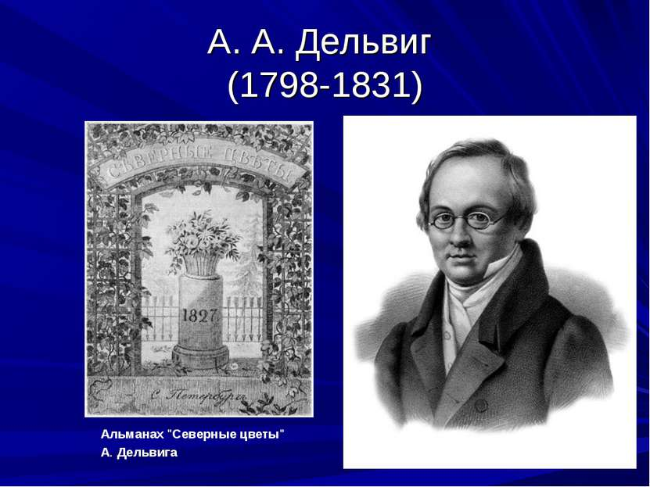

Приложение 2
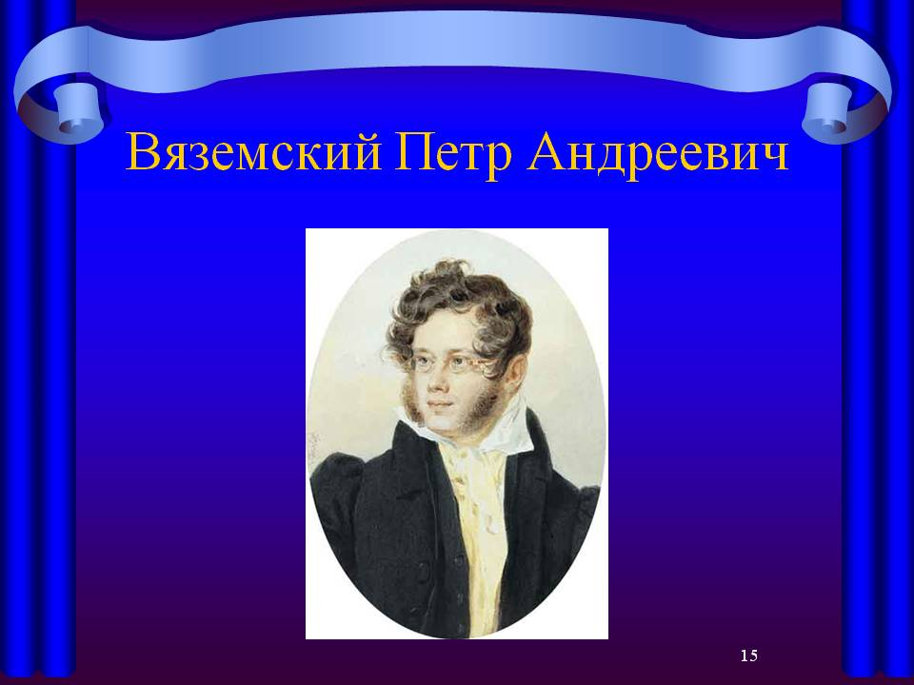

Приложение 3

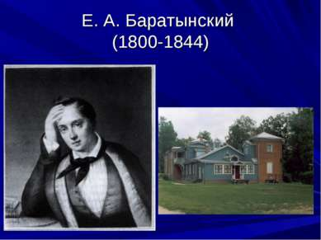

Приложение 4

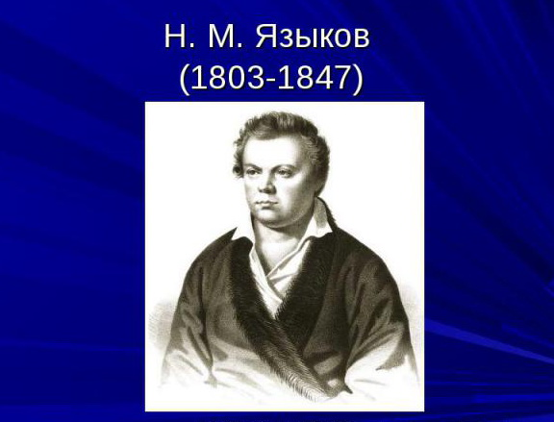

Приложение 5

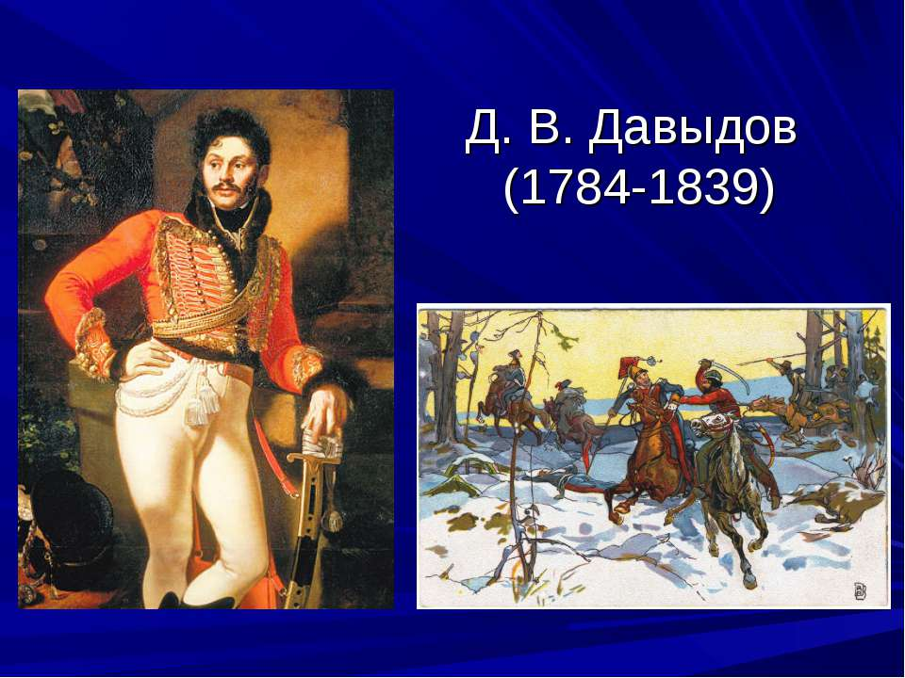

Приложение 6
